Manual de implementación

Software puntos de venta

Creado por: Fernanda Martinez
Fecha: miércoles, 11 de marzo 2026

Tabla de contenido

Contenido 1
Contenido 2

Bienvenida
Este es el manual de usuario con soporte técnico del punto de venta creado en Python. Atreves de este documento se muestran las diferentes pantallas del sistema, para poder darle su uso correcto. Se explica cómo registrar productos y ventas. También como obtener el tiket de venta y las configuraciones del mismo.

Sobre de software
Para la acreditación del módulo 1: desarrolla software de aplicación, es necesario construir un software de aplicación, y documentar el mismo en el su módulo implementa software de Aplicación. Es por esto que es manual es el producto final de su módulo lll

Menú principal

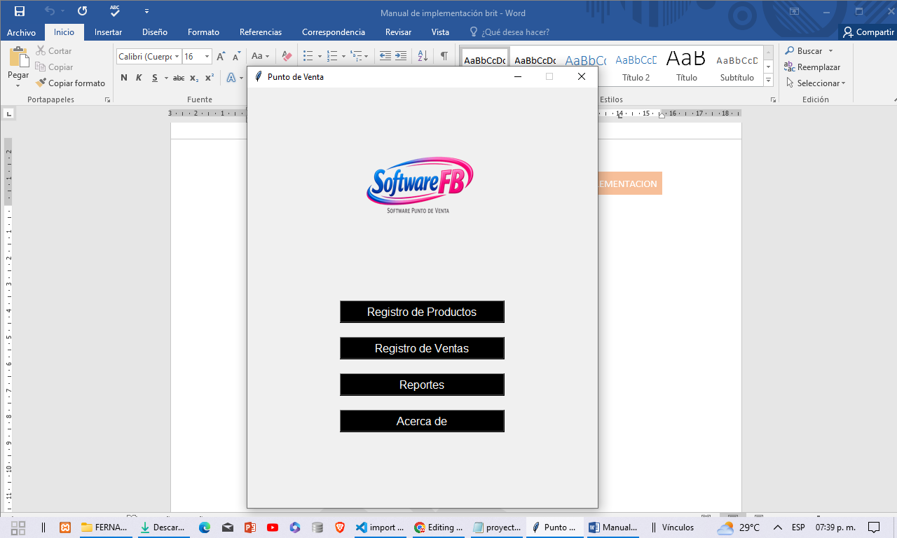

Pantalla Principal del Sistema Punto de Venta
Al iniciar el sistema, se muestra la pantalla principal, la cual funciona como el menú de acceso a los diferentes módulos del software. Esta interfaz ha sido diseñada de forma sencilla e intuitiva para facilitar su uso.
En la parte superior se visualiza el logotipo del sistema, que permite identificar el programa como un software de punto de venta.
Debajo del logotipo se encuentran los botones principales, los cuales permiten navegar entre las distintas funciones del sistema. Cada botón está identificado con texto claro y presenta un diseño en color negro con letras blancas para mejorar la visibilidad.

🔘 Opciones disponibles
- Registro de Productos
Permite acceder al módulo donde se podrán agregar, modificar o consultar los productos disponibles en el sistema.
- Registro de Ventas
Dirige al apartado donde se realizan las ventas, registrando los productos vendidos y generando el control de las transacciones.
- Reportes
Permite consultar información resumida sobre las operaciones realizadas, como ventas o productos registrados.
- Acerca de
Muestra información general del sistema, incluyendo el nombre del proyecto, su propósito y la versión actual.

🖱️ Uso básico

Para utilizar el sistema, el usuario únicamente debe hacer clic sobre el botón correspondiente a la función que desea utilizar. Cada botón abrirá su respectivo módulo.

REGISTRO DE PRODUCTOS
Em este apartado se da de alta los registros de los productos que usa el sistema. Para poder efectuar ventas, es necesario que exista n catalogo para poder elegir lo que se balla a adquirir por partes del cliente. Y si el sistema se cierra, los productos quedan guardados para usarse a la próxima vez que se active el mismo. Para esto, se necesita una BASE DE DATOS

¿Qué una base de datos?
En un conjunto de datos que están estructurados en forma correcta y secuencia. Contiene la información que usan los sistemas de información para su correcto uso. Estos datos pueden ser de tipo texto ,numéricos objetos enlaces , y cualesquiera tipo de dato almacenable
Una base de datos se conforma de tablas, cada tabla tiene registros y los registros se conforma de campos. a continuación , se describe cada elemento:
- Tablas.: son los contenedores de información . son únicos y guardan los datos de un mismo tipo por ejemplo: productos, clientes, alumnos, calificaciones, ventas proveedores.
- Registro: es un conjunto de datos o campos correspondientes a un tiempo de información.
- Ejemplo: en una tabla de alumnos , un registro seria: clave del alumno, nombre, carrera , grado, grupo, edad
- Campos: es un dato único que por si mismo no da mucha información. necesita de otros datos para saber que información es. ejemplos: nombre, edad, precio, observaciones.

